INFORME MENSUAL DE MERCADOS
Junio 2022
Tipos, renta fija y pendientes
¿Qué ha pasado?
Ralentización económica Europa.

Bono España 10Y 2,423 19 bp 185 bp 201 bp
CIERRE | Hace 1M | Hace 6M | Hace 1Y
Spread GER10Y/USA10Y -167 pb | -172 pb | -168 pb | -167 pb
Spread GER10Y/ESP10Y -108 pb | -110 pb | -74 pb | -61 pb

 | CIERRE | MES | 6M | 1Y
Tipos BCE | 0,000 | 0 pb | 0 pb | 0 pb
Tipos FED | 1,750 | 75 pb | 150 pb | 150 pb
Bono USA 2Y | 2,904 | 34 bp | 217 bp | 265 bp
Bono USA 5Y | 2,970 | 15 bp | 170 bp | 208 bp
Bono USA 10Y | 3,013 | 16 bp | 150 bp | 154 bp
Bono Alemán 2Y | 0,649 | 14 bp | 126 bp | 131 bp
Bono Alemán 5Y | 1,067 | 23 bp | 152 bp | 165 bp
Bono Alemán 10Y | 1,336 | 21 bp | 151 bp | 154 bp
Letra Tesoro | 0,541 | 38 bp | 113 bp | 108 bp
Bono España 2Y | 0,970 | 22 bp | 158 bp | 147 bp
Bono España 5Y | 1,732 | 18 bp | 188 bp | 197 bp

CIERRE MES YTD 1Y
Índices de Renta Variable
Ibex 35 | 8.098,7 |  | -8,50% |  | -7,06% |  | -8,19%
EuroStoxx 50 | 3.454,9 |  | -8,82% |  | -19,62% |  | -14,99%
Dax 30 | 12.783,8 |  | -11,15% |  | -19,52% |  | -17,69%
Cac 40 | 5.922,9 |  | -8,44% |  | -17,20% |  | -8,99%
Footsie Mibtel 40 | 21.293,9 |  | -13,10% |  | -22,13% |  | -15,17%
Footsie 100 | 7.169,3 |  | -5,76% |  | -2,92% |  | 1,87%
Swiss Market | 10.741,2 |  | -7,49% |  | -16,58% |  | -10,06%
Dow Jones Ind. | 30.775,4 |  | -6,71% |  | -15,31% |  | -10,80%
S&P 500 | 3.785,4 |  | -8,39% |  | -20,58% |  | -11,92%
Nasdaq Comp. | 11.028,7 |  | -8,71% |  | -29,51% |  | -23,96%
Russell 3000 | 2.183,4 |  | -8,50% |  | -21,69% |  | -15,06%
Nikkei 225 | 26.393,0 |  | -3,25% |  | -8,33% |  | -8,33%
Bovespa | 98.542,0 |  | -11,50% |  | -5,99% |  | -22,29%
MexBol | 47.524,5 |  | -8,17% |  | -10,79% |  | -5,50%
Divisas, materias primas y commodities
 | CIERRE |  | MES |  | YTD |  | 1Y
EUR/USD | 1,048 |  | -2,33% |  | -7,79% |  | -11,59%
EUR/GBP | 0,861 |  | 1,07% |  | 2,33% |  | 0,44%
EUR/JPY | 142,26 |  | 3,00% |  | 8,68% |  | 7,98%
EUR/CHF | 1,001 |  | -2,77% |  | -3,51% |  | -8,73%
Oro | 1.807,3 |  | -1,64% |  | -1,20% |  | 2,10%
Plata | 20,3 |  | -5,90% |  | -13,00% |  | -22,38%
Cobre | 371,0 |  | -13,81% |  | -16,26% |  | -13,08%
Pulpa de Papel | 896,7 |  | -7,45% |  | -7,44% |  | -16,62%
Brent | 115,0 |  | -4,01% |  | 48,52% |  | 53,14%
West Texas | 105,8 |  | -7,77% |  | 37,37% |  | 43,95%
Gas Europa | 285,0 |  | 41,09% |  | 40,05% |  | 290,41%
Gas USA | 6,5 |  | -23,17% |  | 77,60% |  | 74,73%
Índices de Refer | encia de nuestros be |  |  |  | nchmarks
 |  | CIERRE |  | MES |  | YTD | 1Y
Iboxx 1-3 |  | 167,0 |  | -0,36% |  | -2,29% | -2,64%
Ibex Net Return |  | 21.207,4 |  | -8,23% |  | -5,61% | -5,80%
EuroStoxx 50 NR |  | 7.787,7 |  | -8,76% |  | -17,95% | -12,80%
S&P 500 NR EUR |  | 5.636,9 |  | -6,03% |  | -13,14% | 0,95%
DJ Global Titans NR EUR |  | 1.009,5 |  | -6,15% |  | -16,23% | -3,40%
MSCI EMERG MARKETS NR |  | 450,0 |  | -4,34% |  | -10,40% | -15,25%
MSCI JAPAN NR EUR |  | 219,4 |  | -5,62% |  | -13,27% | -9,17%
MSCI ACWI NET EUR |  | 278,9 |  | -6,17% |  | -13,18% | -4,43%

Se aprecian señales claras de ralentización de la actividad empresarial en la Eurozona durante el mes de junio. El índice PMI caía al nivel más bajo de los últimos dieciséis meses, reflejando el impacto del alza de los precios y el deterioro en la demanda de bienes y servicios. El dato en concreto fue de 51.9 frente al 54.8 del mes de mayo, muy por debajo de las estimaciones. No obstante, a pesar de este jarro de agua fría, la cifra se mantiene por encima del nivel crítico de 50, lo que sigue siendo indicador de crecimiento.

Guerra Ucrania.
La cumbre de la OTAN celebrada en Madrid arroja algunas reflexiones que afectan no solo al ámbito geoestratégico y de defensa, sino también en el plano económico. En dicha cumbre se señaló a Rusia como la primera y principal amenaza para los aliados, pero adicionalmente, a China se la catalogó como una gran fuente de preocupación futura. El presidente de Francia, Emmanuel Macron, declaró que "La OTAN no es una alianza contra China pero sí que debe tener en cuenta los riesgos sistémicos que supone". Afirmó también que “El apoyo a Ucrania no puede parar, la guerra de Ucrania es la guerra de la Unión Europea y la OTAN”. También se comentó la posibilidad de asistir a una reforma del mercado energético Europeo si se hace necesario. Finlandia y Suecia pasarán a formar parte de la alianza Atlántica, lo que implicará más bases en zonas fronterizas con Rusia. Esto ha provocado que Vladimir Putin haya afirmado que responderá en el mismo sentido incrementando sus posiciones defensivas en la frontera con al OTAN.

Gas.
Está previsto que el 11 julio Rusia corte el suministro de gas a través de Nord Stream 1 para efectuar trabajos de mantenimiento y que, en el contexto actual, al contrario que en otras ocasiones, parece poco probable que lo compense incrementando el bombeo a través de otros gaseoductos para entorpecer así la reconstrucción de reservas en Europa antes del invierno. El precio del gas europeo continúa su escalada, mientras que los hubs de referencia norteamericanos han frenado sensiblemente. El escenario pinta de momento sensiblemente peor para Europa en materia energética.

1

Fuente: Bloomberg y Banco Cooperativo Español - Gestión de Carteras

2

Gráficos de Mercado.
Curva España mes vs mes. iTraxx Core y iTraxx CrossOver.

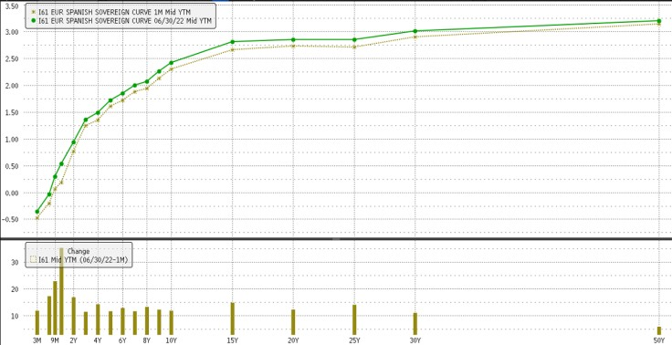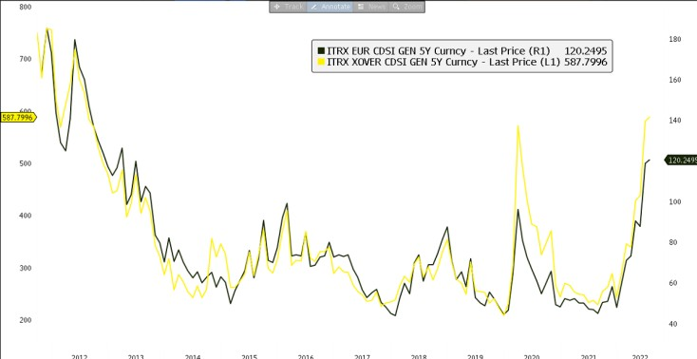
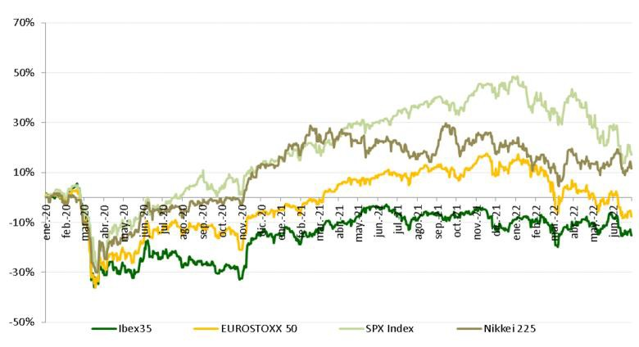Diferencial bonos EEUU 10Y-2Y.
Principales índices bursátiles.

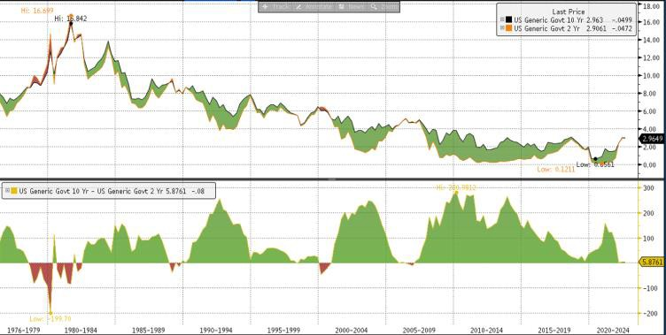
Fuente: Bloomberg y Banco Cooperativo Español - Gestión de Banca Privada
Destacamos… Inflación americana

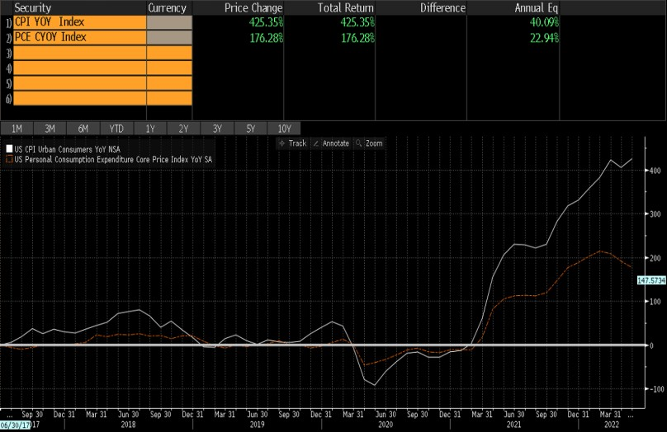La desaceleración del gasto personal de los consumidores en EEUU, principal motor económico de su economía, está poniendo en relieve que la evolución de la inflación ya está haciendo mella en la economía norteamericana, empeorando también sus perspectivas para los próximos meses, sin que los incrementos de tipos de interés hayan conseguido todavía incidir claramente en la situación y frenar consistentemente la evolución de la inflación.
Tal como vemos en el gráfico, la inflación se mantiene en niveles altos (afortunadamente para la economía americana no parece crecer más, al menos por el momento) mientras que el gasto personal en consumo ya empieza a mostrarse claramente descendente. Previsiblemente, la agresiva actuación de política monetaria americana, ya en buena parte implementada, debería en los próximos meses ayudar a que se reduzca este spread, vía una reducción de la inflación.
Fuente: Bloomberg y Banco Cooperativo Español – Gestión de Carteras.
Posicionamiento.

CONSERVADOR MODERADO DECIDIDO AGRESIVO
RANGOS DE INVERSIÓN RV 0%-20% 20%-40% 40%-70% 65%-100%
POSICIONAMIENTO 15,0% 31,0% 56,0% 87,0%

EFECTIVO |  | 3 |  | Gob. Core EUR | 2
USD |  | 3 |  | Gob. Periférica EUR | 3
MATERIAS PRIMAS |  | 2 | RENTA FIJA | Gob. USA | 3
 |  |  |  | Corp. IG | 3
 | España | 3 |  | Corp. HY | 3
 | Europa | 3 |  | Emergente | 2
RENTA VARIABLE | EEUU | 3
 | Emergentes | 3 | ALTERNATIVOS | Alternativos | 4
 | Japón | 3 |  | Activos Reales | 4
*Escala del 1 al 5, siendo 1 muy negativos, 3 neutral y 5 muy positivos.

